2024年全国大学生数学建模竞赛校内竞赛题

人间仙境·太湖水美

绿水青山是生态环境馈赠给人类的宝贵财富。然而，社会经济发展、城市化和工业化进程往往造成许多环境污染。环境治理对于经济和生态的可持续发展具有重要意义。
太湖是中国五大淡水湖之一（容积约 44.3 亿立方米）。受短期经济利益驱动，近年来环湖造纸企业迅猛发展，给太湖造成了严重的环境污染。为了生态环境的可持续发展，采取适当的污染治理措施是必要的。但简单关停造纸厂对经济发展不利，也会导致大规模失业。
虽然湖⽔的流出过程（可认为流速不变）会带⾛⼀定的污染物，但这样的污染物浓度下降是缓慢和有限的。在对上游造纸⼯⼚进⾏每周规定配额产量限定⽣产后，地⽅政府环保部⻔派驻⼯作⼈员对太湖的 5 个监测点的⽔资源污染物（主要是悬浮物颗粒）浓度进⾏了每周定期检测，测得数据如表 1（⻅下⻚）所示。
请你们的队伍根据给定数据数据，解决以下问题：

- 在对产量限定配额后，可视上游造纸厂每周排污的流速和浓度不变，在不考虑其他因素作用的情况下，请根据环保部门的湖水污染物浓度监测数据，建立适当的数学模型，预测第 20 周和第 30 周后的污染物浓度。
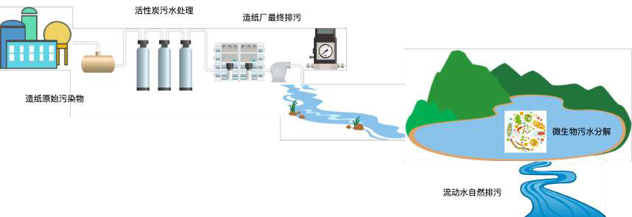
- 上游造纸厂积极配合地方政府治理废水污染，启用新的造纸生产工艺，可将原先定额生产排出的污染物浓度从初始 25mg/L 降低到 5mg/L，并采用活性炭吸附方式治理废水中的悬浮物污染。活性炭的吸附作用可视为所过滤悬浮污染物浓度的比例关系（比例系数为 0.25）；造纸厂每周排污流速固定为 1 亿立方米。如图一所示。请建立适当的数学模型描述太湖中悬浮污染物浓度的变化关系，并研究采取活性炭吸附方式之后，太湖的悬浮污染物较原先可下降多少比例。

图 1. 太湖水资源污染和治理示意图
表 1. 造纸悬浮颗粒污染物浓度测量值（浓度单位 mg/L）

监测时间 | 监测点 1 | 监测点 2 | 监测点 3 | 监测点 4 | 监测点 5
第 1 周 | 10.8366 | 10.8286 | 10.8418 | 10.8313 | 10.8413
第 2 周 | 9.35012 | 9.33735 | 9.36265 | 9.36667 | 9.36858
第 3 周 | 8.16433 | 8.16756 | 8.1424 | 8.13454 | 8.15106
第 4 周 | 7.1481 | 7.16879 | 7.17691 | 7.16098 | 7.15679
第 5 周 | 6.3267 | 6.35153 | 6.33866 | 6.38672 | 6.33468
第 6 周 | 5.64729 | 5.69483 | 5.68283 | 5.72216 | 5.72069
第 7 周 | 5.15103 | 5.18964 | 5.19767 | 5.1787 | 5.18579
第 8 周 | 4.69592 | 4.72477 | 4.69179 | 4.7502 | 4.76333
第 9 周 | 4.42042 | 4.32338 | 4.3661 | 4.3312 | 4.35653
第 10 周 | 4.0741 | 4.02744 | 4.14201 | 4.02247 | 4.09824
第 11 周 | 3.82257 | 3.8737 | 3.88571 | 3.85653 | 3.86492
第 12 周 | 3.66742 | 3.59325 | 3.64282 | 3.66924 | 3.69893
第 13 周 | 3.50337 | 3.47648 | 3.5374 | 3.48706 | 3.54225
第 14 周 | 3.31069 | 3.31237 | 3.34224 | 3.34739 | 3.30775
第 15 周 | 3.26862 | 3.24237 | 3.26983 | 3.27488 | 3.28471

- 除了上游造纸厂采用活性炭吸附治理废水之外，地方环保部门还考虑以微生物分解污水方式治理污染。工作人员对微生物数量进行了定期监测预估，如表 2 所示。假定微生物对悬浮污染物的分解作用与总群数量成线性关系（比例系数为 0.03），请建立适当的数学模型描述综合采用工厂治理和微生物分解方式之后，太湖中悬浮污染物浓度的变化关系，并研究综合考虑工厂吸附治理和微生物分解作用之后，太湖的悬浮污染物较原先可下降多少比例。
表 2. 微生物总群数量监测预估（单位：亿）
监测时间 | 预估数量 | 监测时间 | 预估数量 | 监测时间 | 预估数量
第 1 周 | 2.0000 | 第 6 周 | 5.8750 | 第 11 周 | 5.9961
第 2 周 | 4.0000 | 第 7 周 | 5.9375 | 第 12 周 | 5.9980
第 3 周 | 5.0000 | 第 8 周 | 5.9688 | 第 13 周 | 5.9990
第 4 周 | 5.5000 | 第 9 周 | 5.9844 | 第 14 周 | 5.9995
第 5 周 | 5.7500 | 第 10 周 | 5.9922 | 第 15 周 | 5.9998

